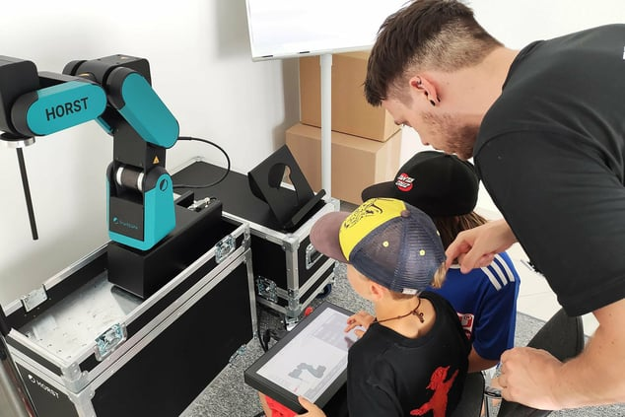


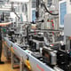

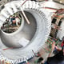




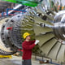

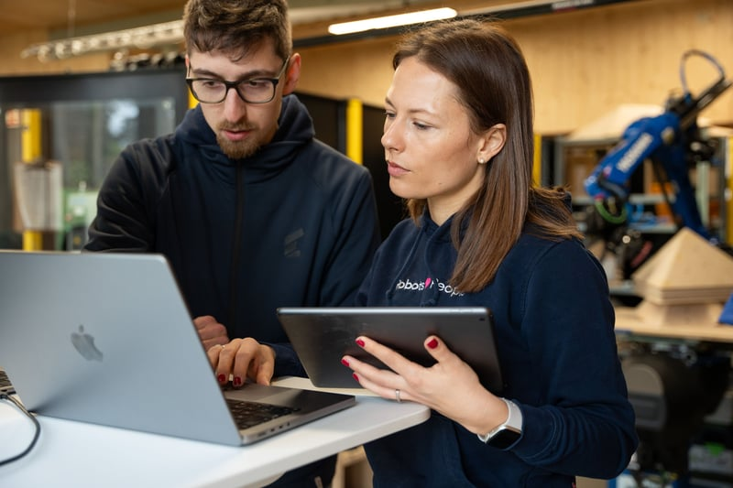
Automatisierung

Robotik-Start-up Wandelbots ändert radikal seine Strategie
Axel Höpner
Foto: Pavel Becker
München. Die Ambitionen von Wandelbots waren schon immer groß. „Wir sind angetreten, die Robotik zu demokratisieren“, sagt CEO und Mitgründer Christian Piechnick. Man habe immer Roboter für alle verfügbar machen wollen. Doch seien gerade Mittelständler noch heute außen vor.
Mit seinem Tracepen – einer Art Stift, mit dem Roboter leichter zu programmieren sind – entwickelte sich Wandelbots schnell zu einem der deutschen Vorzeige-Start-ups, gewann Preise und sammelte über die Jahre mehr als 100 Millionen Euro ein.
Ziel war es schon früh, eine Art Standard-Betriebssystem für Roboter zu schaffen – und „aus Dresden heraus einen Weltmarktführer der Robotik“ zu bauen. Namhafte Investoren konnten von dem Projekt überzeugt werden. So stiegen Siemens über seine Start-up-Einheit Next47 und Microsoft bei Wandelbots ein.
Doch nun hat das Unternehmen einen radikalen Strategieschwenk beschlossen. „Wir machen künftig gar keine Hardware mehr“, sagte Piechnick im Gespräch mit dem Handelsblatt. Der Weg, den man eingeschlagen habe, habe nicht zum Ziel geführt. „Dann muss man noch mal den Ansatz hinterfragen.“

Die Neujustierung führte auch zu einem zwischenzeitlichen Stellenabbau. Wandelbots will sich nun ganz auf den Ausbau der zugrunde liegenden Softwareplattform konzentrieren. Diese ermöglicht es, Roboter herstellerunabhängig über dieselbe Software zu steuern und sie miteinander und mit anderen Maschinen zusammenarbeiten zu lassen. Der Start der ausgebauten Plattform ist für Ende 2024 geplant.

Darum gibt Wandelbots die Hardware auf: Raus aus der Nische
Eine dreistellige Zahl an Tracepen-Systemen hat Wandelbots verkauft. Er wäre möglich gewesen, ist Piechnick weiterhin überzeugt, auf dieser Technologie ein funktionierendes Geschäftsmodell aufzusetzen. Allerdings wäre man damit in der Nische geblieben – Wandelbots aber sei es immer um mehr gegangen.
Foto: Pavel Becker
Das Start-up habe sich sehr auf den Prozess des Teachings – also das Anlernen – der Roboter konzentriert, sagt der Mitgründer. Doch sei die Einbindung in die Prozesse entscheidend.
SiemensFolgenStart-upsFolgenInternetFolgenIT-BrancheFolgenMicrosoftFolgenMaschinenbauFolgenNvidiaFolgenDigitalisierungFolgenArbeitsmarktFolgenKünstliche IntelligenzFolgen
Man habe zudem gedacht, dass es eine umfassende Lösung für alle Anwendungen geben werde. „Ganz am Anfang waren wir mega-naiv.“ Inzwischen habe das Team gelernt, dass man zum Beispiel die Sprache des Schweißers sprechen müsse – „und selbst innerhalb des Schweißens gibt es viele spezielle Nischen“. Daher habe Wandelbots noch einmal „alles infrage gestellt, was wir geglaubt haben zu wissen“.Der Abschied von der Hardware fiel nicht leicht. Wandelbots hat sich von allen Mitarbeitern in diesem Bereich getrennt. „Das war ein ultraschmerzhafter Prozess“, sagt Piechnick. Die Betroffenen seien Weggefährten gewesen, die man selbst eingestellt habe. Zwar hätten die gut qualifizierten Beschäftigten schnell neue Jobs gefunden, doch falle so ein Schritt keinem Gründer leicht.

Die Zahl der Beschäftigten bei Wandelbots fiel so zwischenzeitlich um etwa ein Drittel auf 100, inzwischen habe man wieder auf 115 aufgebaut. Wandelbots sei zu schnell gewachsen, die Organisation habe da nicht immer mithalten können, räumt Piechnick ein.

Das sind die neuen Pläne: Kooperation mit Nvidia
Mit der Fokussierung auf Software und Betriebssystem will Wandelbots wieder raus aus der Nische. „Wir wollen etwas auf den Markt bringen, das die großen Probleme löst“, kündigt der CEO an. Die Software werde bereits bei großen Kunden ausgiebig getestet und werde Anfang November auf den Markt gebracht.
Potenzielle Kunden seien große Industriekonzerne, Systemintegratoren und Maschinenbauer, die die Software für ihre Lösungen nutzen könnten. Viele Ansätze in der Vergangenheit seien nicht durchgängig genug gewesen.

Die Lösung beinhalte die Integration von Simulationen und des digitalen Zwillings. Wandelbots arbeite dafür auch eng mit dem US-Chipkonzern Nvidia zusammen. Im sogenannten Omniverse von Nvidia könnte es dann einen digitalen Zwilling eines physischen Roboters geben, mit dem Kunden zum Beispiel in Echtzeit Aufgaben planen und auf Realisierbarkeit testen können.
Zudem werde man auch Copiloten auf Basis von KI-Sprachmodellen integrieren. Derzeit arbeiten große Konzerne wie Siemens, aber auch Start-ups wie Remberg an Copiloten, mit deren Hilfe auch Laien einfacher mit Maschinen kommunizieren und diese auch programmieren können. „Eines Tages“, ist Remberg-CEO und -Mitgründer David Hahn überzeugt, „wird jede Anlage und jedes Equipment in der Industrie so einen KI-Copiloten haben.“ Auch bei Robotern wird der Trend also in diese Richtung gehen.

So sieht die Konkurrenzsituation aus
Viele Unternehmen arbeiten daran, die Programmierung und Bedienung gerade von den kleineren kollaborierenden Robotern einfacher zu machen. Denn große Autobauer zum Beispiel haben Experten, die die klassischen Industrieroboter für eine Tätigkeit programmieren können, die sie dann oft jahrelang wiederholen können.
Bei Mittelständlern und Handwerkern müssen die Maschinen dagegen oft wechselnde Aufgaben übernehmen, damit sie sich rechnen. Für die Programmierung aber gibt es keine Spezialisten. „Die Cobots waren schon lange da. Doch es haben Experten gefehlt, sie in Betrieb zu nehmen“, sagte Timo Gessmann, Technologiechef beim Maschinenbauer Schunk, dem Handelsblatt.

Nun ruhen viele Hoffnungen auf der Integration von Künstlicher Intelligenz. So hat zum Beispiel das Start-up Fruitcore ein Betriebssystem mit einem Copiloten entwickelt, der die Kommunikation mit dem Roboter in Alltagssprache ermöglicht. Bei einer Messe programmierte eine Schülergruppe damit die Wegpunkte eines Kartonlabyrinths und beförderte Schokoriegel von einer Kiste in die andere.
Foto: Fruitcore Robotics
Wandelbots hat einen noch ganzheitlicheren Ansatz. Mithilfe der eigenen Plattform sollen Kunden Automatisierungslösungen planen, Roboter entwickeln, programmieren und in die Fertigungsprozesse integrieren können.
Ob der Neustart von Wandelbots ein Erfolg wird? Das Unternehmen hat namhafte Gesellschafter an Bord, das dürfte helfen. „Wir haben unsere Investoren nie nach dem höchsten Gebot ausgesucht“, sagt Piechnick. Gerade im Robotik- und Deeptech-Bereich brauche man Wegbegleiter, die Geduld haben und das gleiche langfristige Ziel verfolgten. 2022 sammelte das Unternehmen zuletzt 84 Millionen Dollar ein. Auch Microsoft und Next47 waren wieder dabei, sowie unter anderen Insight Partners aus New York.
Das Scheitern von Ready Robotics mit seinem Betriebssystem Forge OS und einem ähnlichen Ansatz vor Kurzem sei aber kein gutes Zeichen, sagt ein Brancheninsider. Mit der Softwareplattform sollten sich Roboter einfach programmieren und bedienen lassen.

Ein Problem war aber unter anderem, dass Hersteller eigene Systeme entwickeln. Auch Wandelbots konkurriere hier mit den großen, meint der Branchenkenner. Für ein Start-up sei das schwierig, gerade mittelständische Kunden erwarteten Betriebssicherheit.
Wandelbots-CEO Piechnick sagt, die Entwicklung bei Ready Robotics analysiere man genau. „Das ist natürlich traurig, aber man kann Start-ups immer nur schwer miteinander vergleichen. Wir gehen einen anderen Weg.“
Und der soll so schnell wie möglich in die Profitabilität führen. Im Idealfall könne dies in zwei bis drei Jahren möglich sein, sagt Piechnick. Doch die Ambitionen von Wandelbots gehen weit darüber hinaus. „Wir wollen am Standort Deutschland ein Unternehmen schaffen, das weltweit Impact hat und auf das man stolz sein kann.“

